«Простая жизнь и возвышенное мышление – основа цивилизованного общества»
«Дхарма №2»
Информационный бюллетень Белорусской проекта «Новая Враджамандала»

«Следующий признак века Кали - бедственное положение коров. Доение коровы означает получение основ религии в жидком виде. Великие риши и муни в прежние времена жили на одном молоке.

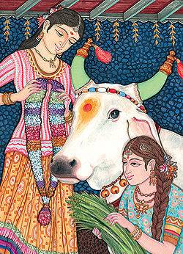

Шрила Шукадева Госвами приходил к домохозяину, когда тот доил корову, и просто брал немного молока для своего пропитания. Даже пятьдесят лет тому назад никто не отказывал садху в одном-двух литрах молока, и каждый домохозяин раздавал молоко как воду. Обязанность каждого домохозяина - последователя санатана-дхармы, или ведических принципов, - содержать в своем домашнем хозяйстве коров и быков, и не только ради получения молока, но и во имя соблюдения принципов религии. Последователи санатана-дхармы в соответствии с принципами религии поклоняются коровам и почитают брахманов. Mолоко коровы необходимо для жертвенного огня, а совершая жертвоприношения, домохозяин может стать счастливым. Tеленок не только радует глаз, но и доставляет такое удовольствие корове, что она дает молока столько, сколько может. Но в Кали-югу телят разлучают с коровами как можно раньше, преследуя цели, о которых не стоит даже упоминать на страницах "Шримад-Бхагаватам". Корова стоит со слезами на глазах, шудра-дояр выдаивает ее искусственными методами, а когда молоко кончается, ее отправляют на бойню. Такие греховные действия - причина всех несчастий в современном обществе. Люди не ведают, что творят во имя экономического развития. Под влиянием Кали они будут оставаться во тьме невежества. Вместо того, чтобы стараться установить мир и достичь процветания, они должны сделать счастливыми всех коров и быков. Глупые люди не понимают, как можно заслужить счастье, сделав счастливыми коров и быков, но это закон природы. В этом стоит положиться на авторитет "Шримад-Бхагаватам", усвоив эти правила ради всеобщего счастья».
Шримад-Бхагаватам, 1.17.3 комм.

«Защищать жизнь людей и животных - первая и важнейшая обязанность правительства. Оно должно следовать этому принципу, ни для кого не делая исключений. Tем, у кого сердце чисто, нестерпимо больно видеть, как в этот век Кали государство организованно убивает животных. Mахараджа Парикшит огорчился, увидев слезы в глазах быка, и был потрясен, наблюдая в своем добродетельном государстве такое неслыханное злодейство. Жизнь людей и животных в то время находилась под одинаковой защитой. Так и должно быть в царстве Бога.
Шримад-Бхагаватам, 1.17.8 комм.

Mахараджа Парикшит обращался к корове как к матери, потому что был дваждырожденным царем-кшатрием, обладавшим высокой культурой. Сурабхи - это коровы, обитающие на духовных планетах и находящиеся под особым покровительством Самого Господа Шри Кршны. Как люди созданы по образу и подобию Верховного Господа, так и коровы созданы по образу и подобию коров сурабхи духовного царства. В материальном мире человеческое общество всячески защищает человека, но в нем не существует закона, защищающего потомков сурабхи, которые способны полностью обеспечить людей всем необходимым, снабжая их чудесной пищей - молоком. Но Mахараджа Парикшит и Пандавы полностью сознавали значение коровы и быка и готовы были строго, вплоть до лишения жизни, наказать убийцу коровы. Несколько раз организовывались кампании в защиту коров, но в отсутствие благочестивых правителей и соответствующих законов корова и бык остаются незащищенными. Человеческое общество должно осознать значение коровы и быка и всячески защищать этих особых животных, следуя примеру Mахараджи Парикшита. Если мы будем покровительствовать коровам и брахманической культуре, Господь, который очень милостив к коровам и брахманам (го-брахмана-хитайа), будет доволен нами и дарует нам истинный мир.
Шримад-Бхагаватам, 1.17.9 комм.

Изначальное предзначение варнашрамы, ее цель и выший замысел.

«Господь - творец всего сущего. Все исходит от Него, все поддерживается Им и все возвращается в Него после уничтожения материального мира. Следовательно, Он также является создателем четырех сословий общества».
Бхагавад-гита 4.13, комментарий

КТО МОЖЕТ СРАЗУ ВИДЕТЬ ПРЯМОЙ ЗАМЫСЕЛ ВАРНАШРАМЫ?

«По невежеству живое существо не знает, что материальный мир - это место страданий, где повсюду подстерегают опасности. Только невежество заставляет неразумных людей пытаться приспособиться к жизни в этом мире и заниматься кармической деятельностью в надежде, что ее плоды сделают их счастливыми. Они не знают, что нигде во вселенной, ни в одном из великого множества материальных тел, они не смогут жить, не испытывая страданий. Страдания, сопутствующие материальной жизни - рождение, смерть, старость и болезни, - существуют повсюду в материальном мире. Однако тот, кто осознал свое истинное положение, положение вечного слуги Господа, а также положение Личности Бога, занимается трансцендентным любовным служением Господу».
Бг. 2.51, комментарий.

«Шрила Рупа Госвами в «Бхакти-расамрита-синдху» (1.2.256) оставил нам следующее наставление:

прапанчикатайа-буддхйа
хари-самбандхи-вастунах
мумукшубхих-паритйаго
ваирагйам пхалгу катхйате

Развивая в себе сознание Кришны, человек начинает понимать: все, что его окружает, можно использовать для служения Господу. Те, кто не знают о сознании Кришны и, стремясь к освобождению из материального плена, пытаются просто отринуть все материальные объекты, не способны достичь совершенства самоотречения. Их так называемое самоотречение называют пхалгу, или неполным. С другой стороны, человек, обладающий сознанием Кришны, знает, как использовать все для служения Господу, и потому никогда не попадается в ловушку материального сознания».
Бг. 2.63, комментарий.

«Такой человек думает только о том, как удовлетворить Кришну, и ни о чем другом. Поэтому он выше мирской привязанности и неприязни. Если Кришна пожелает, преданный может сделать все, что угодно, даже то, чего сам он не захотел бы делать; но он не будет делать того, что обычно доставляет ему удовольствие, если это не угодно Кришне. Иначе говоря, действия преданного не зависят от внешних причин, ибо он действует только по указанию Кришны. Такое сознание есть следствие беспричинной милости Господа, и преданный может обрести его, даже если у него еще сохраняется привязанность к деятельности на уровне чувств».
Бг. 2.64, комментарий.

«В пятой главе «Бхагавад-гиты» (стих 29) сказано, что подлинное умиротворение человек обретет только тогда, когда поймет, что Кришна наслаждается всеми жертвоприношениями и плодами всего аскетизма, что Он - верховный повелитель всех планет во вселенной и истинный друг всех живых существ. Если человек не обладает сознанием Кришны, его ум будет бесцельно блуждать, не приходя ни к какому выводу. Все беспокойства ума вызваны отсутствием высшей цели, и, когда человек наконец понимает, что Кришна - верховный наслаждающийся, владыка всего сущего и друг каждого, его ум успокаивается и он обретает умиротворение. Вот почему тот, чья деятельность не связана с Кришной, всегда чем-то обеспокоен, чем бы он ни занимался и как бы ни пытался создать видимость умиротворенности и духовности».
Бг. 2.66, комментарий.

«Избавиться от желаний - значит избавиться от стремления к чувственным удовольствиям. Иначе говоря, если человек желает обрести сознание Кришны, можно сказать, что он свободен от желаний. Совершенства в сознании Кришны достигает тот, кто осознал свое истинное положение - положение вечного слуги Кришны, перестал отождествлять себя с материальным телом и избавился от ложного чувства собственничества. Такой человек знает, что, поскольку все принадлежит Кришне, надо все использовать для удовлетворения Кришны».
БГ., 2.71, комментарий.

«Между царством Бога и преданным служением Богу нет разницы. И то и другое находится на абсолютном уровне, поэтому тот, кто занимается трансцендентным любовным служением Господу, пребывает в духовной обители. В материальном мире каждый действует ради удовлетворения потребностей своих чувств, тогда как обитатели духовного мира действуют в сознании Кришны. Обретя сознание Кришны, человек еще при жизни достигает уровня Брахмана, и тот, кто действует в сознании Кришны, уже, вне всякого сомнения, находится в царстве Бога.
Брахман - прямая противоположность материи. Поэтому выражение брахми стхити означает «вне сферы материальной деятельности». В «Бхагавад-гите» (14.26) преданное служение Господу приравнивается к освобождению (са гунан саматитйаитан брахма-бхуйайа калпате). Следовательно, брахми стхити - это освобождение из материального плена».
Бг. 2.72, комментарий.

«Однако тот, кто уже вышел из-под влияния материальных гун и полностью развил в себе сознание Кришны, может выполнять любую работу под руководством истинного духовного учителя. Кшатрий, обладающий сознанием Кришны, может действовать как брахман, и, наоборот, брахман, обладающий сознанием Кришны, может действовать как кшатрий. На духовном уровне нет различий, существующих в материальной жизни. Например, Вишвамитра, который по происхождению был кшатрием, стал выполнять обязанности брахмана, а Парашурама, принадлежавший к сословию брахманов, действовал как кшатрий. Это стало возможным потому, что оба они находились на духовном уровне».

БГ., 3.35, комментарий.

«Только тем великим душам, которые обладают непоколебимой верой в Господа и духовного учителя, открывается суть ведического знания».
Шветашватара-упанишад, 6.23.

«Таким образом, к высшей цели - Верховной Личности Бога - ведут два пути: путь постепенного развития и прямой путь. Преданное служение в сознании Кришны - это прямой путь, другие же методы учат человека отречению от плодов своей деятельности. Это помогает ему обрести знание, затем перейти к медитации, затем постичь Сверхдушу и постепенно прийти к Верховной Личности Бога. Человек может либо пройти через все эти ступени, либо воспользоваться прямым путем. Поскольку последний доступен не всем, окольный путь познания Бога также приемлем. Необходимо, однако, заметить, что Кришна не стал рекомендовать этот путь Aрджуне, ибо тот уже преданно служил Верховному Господу. Многоступенчатый, окольный путь предназначен для тех, кто еще не достиг уровня преданного служения и потому должен сначала научиться отречению, затем обрести знание и в процессе медитации осознать Сверхдушу и Брахман. Однако «Бхагавад-гита» основное внимание уделяет прямому пути духовного самопознания. Она призывает каждого встать на этот путь и предаться Верховной Личности Бога, Кришне».
Бг. 12.12, комментарий.

«Преданные Господа Вишну совершают различные жертвоприношения, чтобы доставить Ему удовольствие. Преданные всегда привязаны к служению Господу, падшие же души привязаны к наслаждениям материального бытия. В «Бхагавад-гите» утверждается, что любое действие в материальном мире, не имеющее целью удовлетворить Господа Вишну, еще больше порабощает человека. Поэтому все действия рекомендуется совершать как жертвоприношение для удовлетворения Вишну и Его преданных, что приведет ко всеобщему миру и благоденствию».
ШБ 1.1.4, комментарий.

ВЫВОД: ПРЯМОЙ ЗАМЫСЕЛ ВАРНА-АШРАМЫ ЗАКЛЮЧАЕТСЯ В УДОВЛЕТВОРЕНИИ ИЗНАЧАЛЬНОЙ ЛИЧНОСТИ БОГА, КРИШНЫ - КОТОРЫЙ ЯВЛЯЕТСЯ ВЫСШЕЙ ЦЕЛЬЮ, ВЫСШИМ БЛАГОМ.

НО ПОНЯТЬ ЭТО МОГУТ ТОЛЬКО ПРЕДАННЫЕ НАЧИНАЯ С УРОВНЯ МАДХЬЯМА-АДХИКАРИ, Т. К. С ЭТОГО УРОВНЯ ОН НАЧИНАЕТ ОСОЗНАВАТЬ, ЧТО ОН КАК ДУША, НЕОТЬЕМЛЕМАЯ ЧАСТИЧКА КРИШНЫ, ПРЕДНАЗНАЧЕН ДЛЯ СЛУЖЕНИЯ КРИШНЕ ИЗ ЧУВСТВА ЛЮБВИ. ОН ОСОЗНАЁТ, ЧТО КРИШНА ЯВЛЯЕТСЯ ВЕРХОВНЫМ НАСЛАЖДАЮЩИМСЯ И КОНТРОЛИРУЮЩИМ, И ЭТО ПРИНОСИТ ЕМУ ОГРОМНУЮ РАДОСТЬ. ЕГО. СЕРДЦЕ УЖЕ ОЧИЩЕНО, ТАМ НЕТ И СЛЕДА ЗАВИСТИ. ТАКОЙ ПРЕДАНЫЙ ВИДИТ ГРУБОЕ И ТОНКОЕ ТЕЛО, КАК УЖЕ НЕ ПРЕНАДЛЕЖАЩЕЕ «СЕБЕ», А КАК ЭНЕРГИЮ КРИШНЫ, КОТОРАЯ ДОЛЖНА СЛУЖИТЬ ТОЛЬКО ЕМУ. ПОЭТОМУ, ТАКОЙ ПРЕДАНЫЙ МОЛИТ ДУХОВНОГО УЧИТЕЛЯ И ГОСПОДА, ЧТОБЫ ОНИ ЗАДЕЙСТВОВАЛИ ЕГО В СЛУЖЕНИИ КАК ДУШУ. НО ТАК КАК ИСТИНЫЙ ПРЕДАННЫЙ ПО МИЛОСТИ ДУХОВНОГО УЧИТЕЛЯ И ГОСПОДА РЕАЛИЗОВАЛ ПРИНЦИПЫ ЮКТА-ВАЙРАГЬИ, ОН ТАКЖЕ ПЫТАЕТСЯ СЛУЖИТЬ ДУХОВНОМУ УЧИТЕЛЮ И КРИШНЕ ПОСРЕДСТОМ ГРУБОГО И ТОНКОГО ТЕЛА, С КОТОРЫМИ ОН, ТАК ИЛИ ИНАЧЕ, СВЯЗАН В ДАННЫЙ МОМЕНТ В СООТВЕТСТВИИ СО СВОЕЙ ВАРНОЙ И АШРАМОМ. Т.Е. В СООТВЕТСТВИИ С КАЧЕСТВАМИ ЕГО ТЕЛА, НО ОН К ЭТОМУ НЕ ПРИВЯЗАН И ГОТОВ ВЫПОЛНЯТЬ ЛЮБОЕ СЛУЖЕНИЕ, ДАРОВАНОЕ ДУХОВНЫМ УЧИТЕЛЕМ И КРИШНОЙ, КАК БОЛЬШУЮ МИЛОСТЬ. Т.Е ОН ГОТОВ ПРИНЯТЬ ЛЮБУЮ ВАРНУ И АШРАМ, ЕСЛИ, ЭТО ПРИНЕСЁТ УДОВЛЕТВОРЕНИЕ ДУХОВНОМУ УЧИТЕЛЮ И КРИШНЕ И ПО ИХ МИЛОСТИ НЕ ПРИВЯЗАН К ДАНОЙ ВАРНЕ И АШРАМУ, А ПРИВЯЗАН К СЛУЖЕНИЮ ИХ ЛОТОСНЫМ СТОПАМ.

СО ВРЕМЕНЕМ, ТОНКОЕ ТЕЛО ИСЧЕЗАЕТ, Т.Е. УМ, РАЗУМ И ЛОЖНОЕ ЭГО ТРАНСФОРМИРУЮТСЯ В ИСТИНЫЕ ДУХОВНЫЕ ЭГО, РАЗУМ И УМ. ДУШЕ ОТКРЫВАЕТСЯ ИЗНАЧАЛЬНО ЗАБЫТАЯ СВАРУПА, ДУХОВНОЕ ТЕЛО, И ОНА МОЖЕТ ОСОЗНАНО ВЫПОЛНЯТЬ СЛУЖЕНИЕ В СООТВЕТСТВИИ СО СВОИМ ИЗНАЧАЛЬНЫМ ДУХОВНЫМ ТЕЛОМ.

ГРУБОЕ ТЕЛО ТАКОЙ ДУШИ, ВСПОМНИВШЕЙ СВОЮ СВАРУПУ ПО МИЛОСТИ ДУХОВНОГО УЧИТЕЛЯ И ГОСПОДА, ОДУХОТВОРЯЕТСЯ КАК ЖЕЛЕЗО ПОМЕЩЕННОЕ В ОГОНЬ, ХОТЯ ДЛЯ ДРУГИХ ЛЮДЕЙ ЭТО БУДЕТ НЕ ЗАМЕТНО.

ТАКОЙ ПРЕДАНЫЙ ОСВОБОЖДАЕТСЯ ОТ ОБРЯДОВ И ДОЛГОВ СВЯЗАНЫХ С ПОЛУБОГАМИ, МУДРЕЦАМИ, ОБЫКНОВЕННЫМИ ЖИВЫМИ СУЩЕСТВАМИ, ЧЛЕНАМИ СВОЕЙ СЕМЬИ, ВСЕМ ЧЕЛОВЕЧЕСТВОМ И ПРЕДКАМИ. СЛУЖА КРИШНЕ, ЧЕЛОВЕК ТЕМ САМЫМ ВЫПОЛНЯЕТ ОБЯЗАТЕЛЬСТВА ПЕРЕД ВСЕМИ ОСТАЛЬНЫМИ. НО ЕСЛИ ИСПОЛЕНИЕ ДОЛГА (В СИСТЕМЕ ВАРНАШРАМЫ) ДОСТАВИТ УДОВОЛЬСТВИЕ КРИШНЕ, ТАКОЙ ПРЕДАНЫЙ С БОЛЬШОЙ ЛЮБОВЬЮ ИСПОЛНИТ ЕГО, КАК СЛУЖЕНИЕ ГУРУ И КРИШНЕ.

КОРОВЫ ПРЕКРАСНЫ! ЛЮБИТЕ ИХ!

Из книги Сахадева даса.
Бакалавр в области коммерции, ACA., ICWA., доктор наук, дипломированный бухгалтер-эксперт.

Мы должны понять, что не являемся единственными существами на этой планете, у которых есть личность и ум, говорит Джейн Гудолл. В этом есть смысл. Даже ребенку это известно. У всех существ есть индивидуальность и чувства и это верно даже в отношении деревьев и растений, не говоря уже о насекомых, рептилиях, птицах и животных. Любой ребенок может подтвердить этот простой факт, но современные ученые и религиозные деятели часто думают иначе.
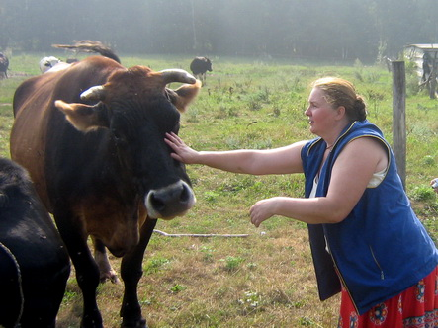Недавно широко распространилась новость о том, что европейские ученые «обнаружили», что домашние животные могут переживать что-то очень похожее на человеческие эмоции, включая зависть. Они только сейчас подошли к изучению человеческих эмоций у животных, после того, как долго считали истории и рассказы владельцев животных о своих питомцах антропоморфизацией. В течение многих, многих лет физики и ученые полагали, что другие млекопитающие практически не испытывают боли.

Но разве надо быть ученым, чтобы понять простой факт – все существа в материальном мире наделены чувствами? Это известно даже крохотному животному! Вот как глубоко деградировало человеческое общество.
Религиозные люди не далеко ушли от этих сухих и бессердечных «научных» заявлений. В некоторых мировых религиях утверждается, что у животных нет чувств, т.к. у них нет души! Раньше те же люди отрицали наличие души у индейцев, рабов, африканцев и женщин. Что за идея! У животных есть душа, даже лучшая чем у этих бездушных фанатиков. Именно эти так называемые религиозные последователи не имеют души.

Высокомерно полагать, что просто потому, что мы что-то делаем более красиво, у животных нет развитых умственных и эмоциональных способностей и их не надо учитывать.

Из-за таких широко распространенных неправильных убеждений, современный человек так бездушен в отношении остальных живых существ. Он создал ад на земле для животных. В такой развитой стране как США на бойнях убивают около одного миллиона животных в час, не смотря на обилие зерновых, овощей и молока, чтобы накормить всех.

Эта книга посвящена внутренней жизни коров. Корова очень разумное животное и не так часто виляет хвостом, как собака. Это не означает, что собака хорошая, а корова вкусная. Всех животных, включая собак, надо любить и заботиться о них. Но корова особенно важна для существования человека в этом мире. Наши предыдущие книги на эту тему (cowism-com) проясняют этот вопрос.

От разговоров о чувствах коров часто отмахиваются, как от сентиментальной ерунды, но эта книга докажет обратное.

Доктор Сахадева дас
1 декабря 2009 года
Секандерабад, Индия

Удивительная дружба

Это история Кена Симмонса из Новой Зеландии 85-ти лет и его домашней коровы по кличке «Окорок» 38-ми лет.

В 8 утра Кен Симмонс выезжает на велосипеде с рюкзаком за плечами. Он заезжает в несколько участков, укладывая пучки соломы в свой мешок. Минут через 30, проехав 3 километра он останавливается и смотрит на поля. Вот и она.

38-летняя корова: два изогнутых рога, бледно-серые плечи и морщинистая шея, сочащееся вымя, молоко течет по ее ноге. Он назвал ее Окорок, но всегда зовет ее Девочка.Она была первой коровой, которую он купил, как ушел на пенсию. Это было 15 лет назад. После этого постепенно он сократил свое стадо коров до одной. И вокруг нее он сосредоточил свою преданную постоянную работу; ежедневные ритуалы, раскрывающие удовольствие пожилого человека, которое он черпает в простейших делах. Это история об удивительной дружбе между человеком и животным, причем оба подошли к концу своих жизней.

Каждое утро, г-н Симмонс – «энергичный молодой 85-летний человек» - оставляет велосипед у изгороди и идет через поля к своей девочке. «Здравствуй, моя дорогая, привет. Где моя Девочка? Где моя Девочка?»

Он достает маленькое красное яблоко, корова обнюхивает его и берет своими мохнатыми губами и кусает последними оставшимися зубами. У нее нет передних зубов. У него остался только один.

Он кладет солому ей в рот, споласкивает ее кормовое ведро и выпускает за ворота.

«Пойдем» - она идет впереди, пока он говорит о ее питании. Каждое утро он наполняет ее бадью двумя порциями микроэлементов и щедро добавляет патоки. Ее хвост поднимается и на землю течет коричневая жидкость. «Наверно слишком много патоки», морщится он.

Семь лет назад у Девочки был теленок, но однажды три года назад она начала давать молоко и до сих пор оно у нее не закончилось. Симмонс садится за перевернутое ведро и проверяет ее вымя на мастит, потом начинает доить. Из молока он делает заварной крем и лепешки. «Это дает ей цель в жизни. Она думает, что делает что-то для меня.»

38 и еще полна сил

Да! Она пересекла 38 летний рубеж, последние семь лет у нее не было телят, но она все еще дает молоко, возможно из любви к Симмонсу.

Дженни Уэстон, старший преподаватель по здоровью крупного рогатого скота в Университете Мэссей никогда не слышала, чтобы корова доживала до 30 лет. Обычно корова живет 7 лет. Те, которые дают много молока, могу прожить 13 лет, после чего их забраковывают, т.к. они не могут больше рожать. Согласно вебсайту о коровах, самая старая была Большая Берта. Она умерла в 1993 году, ей было 48, за свою жизнь она родила 39 телят.

По словам доктора Уэстон , учитывая, что у Девочки почти нет зубов, он бы не выжила без Симмонса. Она бы умерла от голода без ручной кормежки, т.к. ее челюсти не могут сорвать достаточно травы.

Любовь поддерживает в них жизнь

Коровы очень общительны, говорит доктор Уэстон, и в отсутствии других коров, общество Симмонса без сомнения поддерживает жизнь Девочки.

Возможно и наоборот.

Он старается не думать о том дне, когда придет на ферму и обнаружит, что его старая подруга умерла. А если он умрет первым, это ее сломает. «Не будет никого, кто смог бы о ней позаботится как я».

Симмонс говорит, что она хороший друг, никогда не ударила или не воспользовалась своим 350 килограммовым весом, чтобы столкнуть со своего пути. Случайно она может стать ему на ногу, но никогда намеренно не причинит ему боль.

НОВОСТИ НОВОЙ ВРАДЖАМАНДАЛЫ:

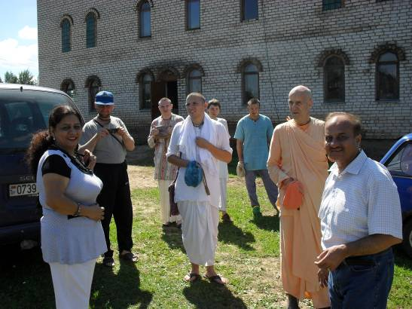
- 27 июля Новую Враджамандалу посетили Шрила Тривикрама Махарадж, а так же второй секретарь посольства Индии со своей супругой;

- Регулярно проводятся образовательные программы на базе Новой Враджамандалы для брахмачари из Минска;

- Проводится регулярная благотворительная помощь детскому приюту в п.Холопеничи, Крупского района.

- Началась программа проповеди в близлежащих населенных пунктах. Распространено 396 книг Шрилы Прабхупады и 230 газет «Золотой Век»;
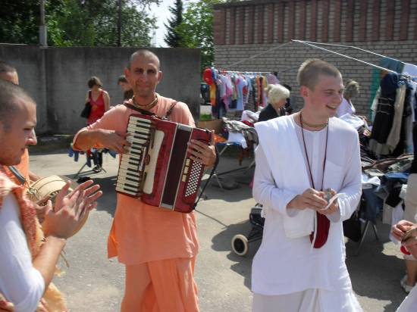
- Проведена харинама в Новолукомле;

- Запущен официальный сайт Новой Враджамандалы: www.new-vrajamandala.com;

- Начато строительство сенохранилища;

- Регулярно проводятся субботники;

- Посажена картошка и кормовая свекла;

- Наведен порядок внутри и вокруг здания;

- Построено деревянное ограждение вокруг здания;

- Начато ограждение хоз.двора и мех.двора из металлопроката;
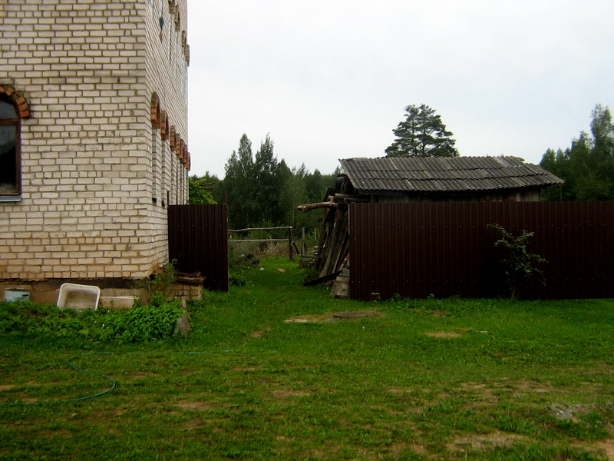
- Героическими усилиями вайшнавов убрана и собрана в стога солома;

- Куплено два пресс-подборщика (б/у);

- Куплен сейф для хранения документов;

- Объявлен конкурс на эскиз логотипа проекта Новая Враджамандала и вариант названия регистрируемого Учреждения. Дорогие преданные ждем ваших предложений.

- Принято решение о сносе всех ветхих построек вокруг трехэтажного здания;

- Проведена опись имеющихся документов;

- Продолжает разрабатываться концепция развития проекта «Новая Враджамандала»;

- Ведётся планомерная работа по налаживанию отношений с властями Крупского района;

- Ведётся работа над созданием юридически обособленного обще-белорусского проекта «Вайшнавский поселок будущего», подразделения Минской ОСК;

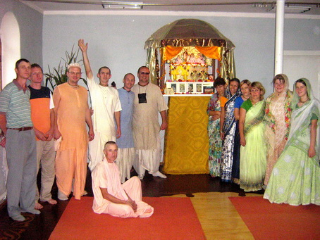
- Определены минимальные параметры заботы о брахмачари, занятых служением на Новой Враджамандале;

- Оплачена поездка Кришна Раджа прабху на фестиваль в Польше;

- Принято решение о создании отдела кадров. Идет разработка анкет, для желающих заниматься служением в Новой Враджамандале.

- Завершила работу районная комиссия, созданная по вопросу дальнейшей аренды 123 га земли. Решение положительное: вся земля остается в пользовании ИСККОН;

- Завершила работу комиссия по вводу жилого здания в эксплуатацию. Заключение положительное: здание допускается к эксплуатации;

- Главному зданию НВМ сельсоветом присвоен почтовый адрес: д.Хватынка,14;

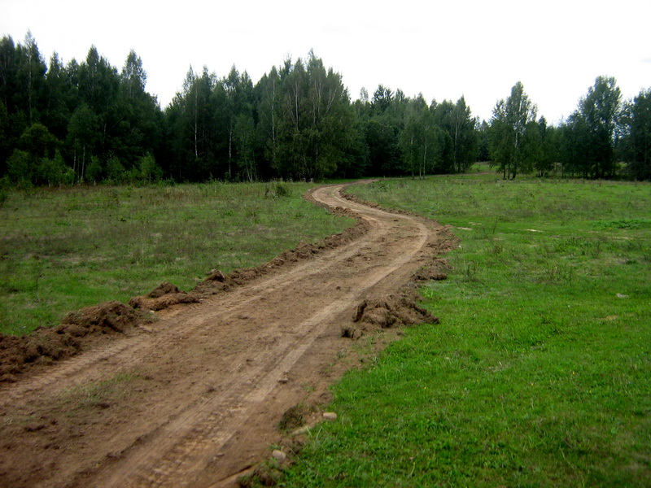
- 23 августа состоялся очередной Cовет НВМ, присутствующие почетные гости: Юга-аватара прабху и Врикодара прабху выразили согласие считать проект Новая Враджамандала обще-белорусским проектом ИСККОН;

- 24 августа проведен праздник, посвященный явлению Господа Баларамы;

- 31 августа специалистами санэпидемстанции при непосредственном участии Кришна Раджа прабху была взята проба из скважины на НВМ;

- 1 сентября расчищена и выровнена дорога к главному зданию НВМ;

Главное событие проекта:

- Завершена регистрация трехэтажного здания на территории Новой Враджамандалы как собственности религиозной общины Международного общества сознания Кришны города Минска, получены свидетельства о государственной регистрации участка земли под здание, самого здания и технический паспорт этого здания.

- Проводится работа по внесению арендуемой земли ИСККОН (123 гектара) в Национальный кадастровый реестр Республики Беларусь. Дорогие преданные, для оплаты этой процедуры нам необходимо 2 900 000 (два миллиона девятьсот тысяч) белорусских рублей. Мы нуждаемся в ваших пожертвованиях (возможно по безналичному расчету).

От всего сердца выражаем благодарность Шастре прабху за его постоянную помощь в развитии проекта, а также Дамодаре Пандиту прабху, Мукунда Прештхе прабху (Литва), Богдану Дмитрию Васильевичу, Дмитрию из Владивостока, Бузак Анне Иосифовне, руководителю ОДО «Веста» за сделанные пожертвования.
____________________________________

Дорогие преданные, начинается ремонт зарегистрированного здания, мы будем рады любой вашей помощи. Ваши пожертвования (с пометкой для поддержания с/х проекта или на ремонт здания в д.Хватынка) вы можете перечислять на счет 3015211630014 в ОАО «Белинвестбанк» г. Минск код 739, Религиозная община Международного общества сознания Кришны, УНП 100429528, г. Минск, ул. Фабрициуса, 9, пом. 22. Если у вас есть какие-либо вопросы, советы или предложения пожалуйста, обращайтесь:

По вопросам общей организации и сбору пожертвований к Акруре дасу:
тел. 7158808 (МТС), e-mail: mercy108@mail.ru ;

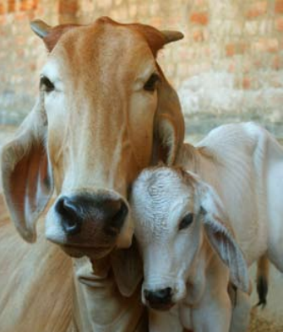
По вопросам концепции развития проекта, работы сайта и проведению образовательных программ к Махадеве дасу:
7100877 (МТС),
e-mail: mahadeva.srs@cis.pamho.net

Враджакишору дасу:
2448763 (МТС),
e-mail: Vrajakishor@yandex.ru

По вопросам организации внешней проповеди, издания бюллетеня к Шикхи Махити дасу:
6111287(LIFE),
3125902(VELCOM),
e-mail: shikhimahiti@mail.ru

Кришна Раджу дасу:
5516108 (МТС),
6704108 (LIFE),
e-mail: krd2002@yandex.ru

«Просто посмотрите на изображение Кришны, как Он любит коров. Вы видите? Он показывает Своим примером как Он сострадателен к коровам и Своим преданным. На изображениях Кришна всегда в окружении коров и Своих друзей таких как мальчики пастушки и гопи. Кришна, Верховная Личность Бога, не может быть один.
Подобно тому как у нас есть хобби, мы заводим кошек и собак, у Кришны тоже есть хобби. Что это? Сурабхир абхипалайантам [Бш. 5.29]. Он всегда ухаживает за коровами сурабхи. Гопал. Вот это Его занятие. Он очень простой, живет простой жизнью.
Оказывается, в те времена защита коров была очень важна. Вы узнаете, что Кришна всегда с коровами, увидите, что коровы с Ним счастливы. И Он учит, как их защищать. Кришна стал пастушком».
Шрила Прабхупада

Над бюллетенем работали Махадева дас (главный редактор),
Шикхи Махити дас, Акрура дас.

